Me Ajuda Crédito
Documento preliminar de arquitetura e visão geral.

Objetivo
Construir um motor de atendimento para a Mesa de Crédito, desacoplando
regras de negócio das interfaces (API, Slack, CLI e futuras integrações).
Capítulo 2
Arquitetura

Capítulo 3
Domínio

Capítulo 4
Fluxos

Capítulo 5
API

Capítulo 6
Integrações

Capítulo 7
Deploy

Capítulo 8
Padrões de Desenvolvimento

Capítulo 9
Roadmap

Capítulo 10
ADRs

2.1 Objetivos Arquiteturais:
- Separação de responsabilidades
- Baixo acoplamento
- Alta coesão
- Facilidade para adicionar novos Subjects
- Independência da interface (API, Slack, CLI...)
- Facilidade para testes
- Escalabilidade

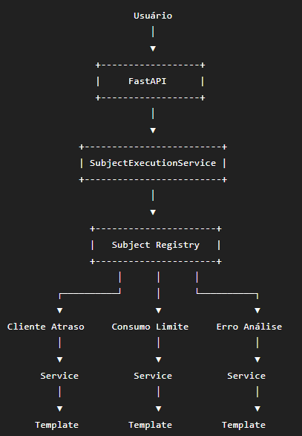

2.3 Organização das Pastas
app/
Responsável por todo o código da aplicação.

api/
Camada HTTP.
Responsabilidade:
- Endpoints
- Rotas
- Validação
- Swagger
*Nunca contém regra de negócio.

application/
Casos de uso.
Responsável por orquestrar o domínio.
*Não conhece FastAPI.

domain/
Aqui mora o coração do sistema.
É a única camada que conhece as regras da Mesa de Crédito.

integrations/
Tudo que conversa com serviços externos.
Slack
Metabase
Supabase
Futuro ERP

2.4 Fluxo de uma requisição
Usuário

│
│ POST /tickets
▼

FastAPI

│
│ cria Ticket
▼

SubjectExecutionService

│
│ procura Subject
▼

Registry

│
│ retorna ClienteEmAtrasoSubject
▼

Subject

│
│ execute()
▼

Service

│
│ monta resposta
▼

Template

│
│ retorna string
▼

FastAPI

│
▼

JSON

2.5 Fluxo interno
Ticket

↓

Registry

↓

Subject

↓

Service

↓

Template

↓

Resposta

2.6 Fluxo para adicionar um novo Subject
Esse será extremamente útil.
Criar pasta

↓

Criar template.py

↓

Criar service.py

↓

Criar subject.py

↓

Registrar no Registry

↓

Pronto

2.7 Decisões arquiteturais

ADR-001
Toda regra de negócio fica no Domain.
Nunca na API.

ADR-002
Services não conhecem FastAPI.

ADR-003
Templates ficam separados da lógica.

ADR-004
Registry centraliza todos os Subjects.

ADR-005
Integrações externas ficam isoladas.

2.8 Padrões de código
- Python 3.12+
- Type Hints obrigatórios
- Dataclasses para modelos simples
- Ruff para lint e formatação
- Pre-commit obrigatório
- Docstrings em todas as classes públicas
- Imports absolutos
- Convenção de nomes para Subjects, Services e Templates

2.4 Fluxo de uma requisição
Usuário

│
│ POST /tickets
▼

FastAPI

│
│ cria Ticket
▼

SubjectExecutionService

│
│ procura Subject
▼

Registry

│
│ retorna ClienteEmAtrasoSubject
▼

Subject

│
│ execute()
▼

Service

│
│ monta resposta
▼

Template

│
│ retorna string
▼

FastAPI

│
▼

JSON

2.5 Fluxo interno
Ticket

↓

Registry

↓

Subject

↓

Service

↓

Template

↓

Resposta

2.6 Fluxo para adicionar um novo Subject

Criar pasta

↓

Criar template.py

↓

Criar service.py

↓

Criar subject.py

↓

Registrar no Registry

↓

Pronto

Sequence Diagram
Marco Arquitetural nº 1
Data: 03/08/2026
Entregue
- API FastAPI funcionando
- Primeiro endpoint
- Ticket Domain
- Subject Registry
- Subject Execution
- Application Service
- Response DTO
- Primeiro fluxo completo HTTP → Domain → HTTP

Usuário

│
│ POST /subjects/execute
▼
Router
│
▼
ExecuteSubjectService
│
├──────────────► TicketService
│ │
│◄─────────────────────┘
│
├──────────────► SubjectExecutionService
│ │
│ ▼
│ SubjectRegistry
│ │
│ ▼
│ ClienteEmAtrasoSubject
│ │
│ ▼
│ ClienteEmAtrasoService
│ │
│ ▼
│ Template
│
◄────────────────────────────────
ExecuteSubjectResponse

